Załącznik nr 13 do regulaminu konkursu

W przypadku uczelni niepublicznych (nie będących jednostkami finansów publicznych) Umowa nakłada na Beneficjenta obowiązek złożenia zabezpieczenia prawidłowej realizacji umowy,
ze wskazaniem:
- terminu złożenia zabezpieczenia,
- rodzaju zabezpieczenia – najczęściej stosowany jest weksel in blanco wraz z deklaracją wekslową i gwarancja bankowa,
- wysokości, na jaką składane jest zabezpieczenie.

- Jeżeli zabezpieczeniem projektu jest weksel własny in blanco wraz z deklaracją wekslową:
- Do wystawienia weksla in blanco uprawnione są osoby, które w świetle przepisów powszechnie obowiązujących, dokumentu założycielskiego lub danych pozyskanych
z Krajowego Rejestru Sądowego są uprawnione do składania oświadczeń woli w imieniu podmiotu, który reprezentują, w zakresie zarządu mieniem lub zaciągania zobowiązań majątkowych.
- Jeżeli weksel mają podpisać osoby inne niż wymienione w punkcie poprzedzającym, wówczas muszą one otrzymać pełnomocnictwo szczególne, do wystawienia weksla na rzecz IP podpisane zgodnie z reprezentacją wynikającą z dokumentów rejestrowych lub z mocy ustawy. W pełnomocnictwie takim wyraźnie powinno być ustanowione upoważnienie do zaciągnięcia zobowiązania wekslowego w celu zabezpieczenia umowy o dofinansowanie.
- Podpisanie weksla in blanco i deklaracji wekslowej przez osoby uprawnione/upoważnione
(na mocy: ustawy, dokumentu założycielskiego, danych pozyskanych z Krajowego Rejestru Sądowego lub pełnomocnictwa szczególnego) musi nastąpić w obecności notariusza (wówczas poświadcza on podpisy złożone na wekslu i deklaracji wekslowej) lub w obecności pracownika IP. Jeżeli weksel in blanco wraz z deklaracją wekslową podpisywane są w siedzibie IP, pracownik IP sporządza kserokopię dokumentu tożsamości osoby uprawnionej/upoważnionej, na podstawie którego dokonał identyfikacji.
- Osoby uprawnione/upoważnione do wystawienia weksla wraz z deklaracją wekslową składają podpis (-y) na wekslu i deklaracji wekslowej czytelnie (tzn. pełne imię i nazwisko)
wraz z podaniem stanowiska. Stanowisko osoby uprawnionej wpisywane jest na wekslu
i deklaracji wekslowej odręcznie lub poprzez przystawienie pieczątki funkcyjnej, która zawierać będzie taką informację.
- Prawidłowo wystawiony weksel in blanco powinien zawierać pieczątkę firmową podmiotu
oraz podpisy osób uprawnionych/upoważnionych, o których mowa w pkt. 1 i 2, złożone
w wyznaczonym miejscu.
- Deklaracja wekslowa powinna zostać podpisana przez osoby, o których mowa w pkt. 1 i 2 (należy podać wszystkie informacje wymagane w deklaracji) oraz zawierać pieczątkę firmową Wystawcy weksla.
- Wszelkie składane dokumenty w postaci kserokopii należy potwierdzić na każdej stronie
za zgodność z oryginałem przez Wystawcę weksla lub pełnomocnika.

Wzór deklaracji wekslowej:
……….., dnia …….……………r.
(Miejscowość i data wystawienia weksla)

…………………………………………...

(Miejsce wystawienia weksla: adres)

DEKLARACJA WYSTAWCY WEKSLA IN BLANCO
Jako zabezpieczenie wykonania umowy nr ....................................... z dnia ..............................
o dofinansowanie projektu [Tytuł Projektu] ....................................................................................................................
w ramach Programu Operacyjnego Wiedza Edukacja Rozwój zatwierdzonego decyzją Komisji Europejskiej z dnia 17 grudnia 2014 roku, w załączeniu składamy do dyspozycji Narodowego Centrum Badań i Rozwoju
(ul. Nowogrodzka 47a, 00-695 Warszawa, NIP 701-007-37-77;dalej: Wierzyciel) weksel in blanco podpisany przez osoby upoważnione do wystawienia weksla w imieniu ...................................................................................(dalej: Wystawca).[pełna nazwa Beneficjenta, adres, NIP, REGON],który Wierzyciel ma prawo wypełnić na sumę odpowiadającą naszemu zobowiązaniu z tytułu nienależytego wykonania umowy do kwoty ……………………... PLN (słownie: ……………………………………..) powiększonej o odsetki w wysokości ustalonej dla zaległości podatkowych
i koszty dochodzenia kwoty zabezpieczonej oraz weksel ten opatrzyć datą, a także uzupełnić o inne klauzule według swego uznania, zawiadamiając Wystawcę listem poleconym pod niżej wskazanym adresem ………………………………………………… [pełna nazwa Beneficjenta i adres].
List ten powinien być wysłany przynajmniej na 7 dni przed terminem płatności.
Pismo zwrócone z adnotacją urzędu pocztowego: „nie podjęto w terminie”, „adresat wyprowadził się” lub tym podobne, uznaje się za doręczone.

..................................................... ................................................................
(Nazwa, adres wystawcy weksla – pieczęć jednostki) (czytelne podpisy osób reprezentujących
Wystawcę/pełnomocników Wystawcy wraz z pieczęcią funkcyjną lub dopiskiem „jako pełnomocnik”)

Dane osób upoważnionych do wystawienia weksla:
- Imię i nazwisko:
Pełniona funkcja:
Dokładny adres zamieszkania:
Nazwa, seria i nr dokumentu tożsamości:
PESEL:
........................................
(podpis i pieczęć funkcyjna)

- Imię i nazwisko:
Pełniona funkcja:
Dokładny adres zamieszkania:
Nazwa, seria i nr dokumentu tożsamości:
PESEL:
........................................
(podpis i pieczęć funkcyjna)

Weksel zostaje zwrócony na pisemny wniosek Beneficjenta po ostatecznym rozliczeniu umowy o dofinansowanie projektu, lecz nie wcześniej niż po zaakceptowaniu przez Instytucję Zarządzającą „Poświadczenia i deklaracji wydatków od IP”. Beneficjent jest niezwłocznie informowany o tym fakcie przez IP.

Wzór weksla
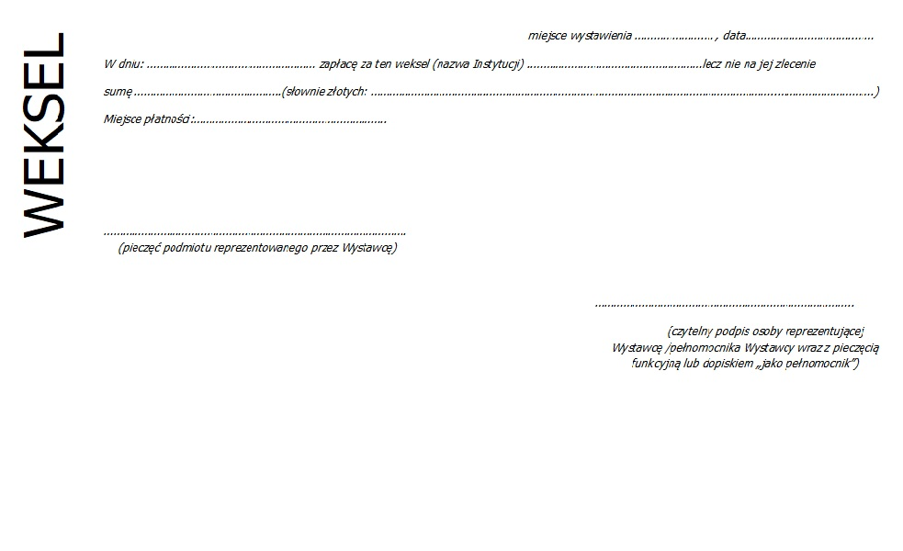

- Jeżeli zabezpieczeniem projektu jest gwarancja bankowa/ubezpieczeniowa:
- W umowie gwarancji należy umieścić zobowiązanie banku (gwaranta) do zapłaty na rzecz IP (wierzyciela), określonej kwoty pieniężnej na pierwsze wezwanie skierowane przez IP do banku/ towarzystwa ubezpieczeniowego.
- W umowie gwarancji należy umieścić: dane Uczelni, dane IP, numer umowy o dofinansowanie
oraz datę jej zawarcia, tytuł i wartość projektu, kwotę zabezpieczenia, termin ważności gwarancji.
- W treści zabezpieczania nie może znajdować się postanowienie, że bank NCBR (BGK) będzie weryfikować upoważnienie osoby, która ze strony IP podpisuje żądanie zapłaty z gwarancji bankowej ani ograniczenie złożenia deklaracji wyłącznie osobiście w siedzibie banku (żądanie zapłaty z gwarancji bankowej może odbyć się za pośrednictwem poczty).
- Beneficjent zobowiązany jest do złożenia projektu gwarancji celem uzyskania akceptacji IP (przede wszystkim poprzez system Sl2014 lub na skrzynkę mailową: zabezpieczenia.power@ncbr.gov.pl).
- Beneficjent zobowiązany jest przesłać oryginał gwarancji dopiero po uzyskaniu akceptacji jej treści przez IP.
- Beneficjent zobowiązany jest przesłać wraz z oryginałem gwarancji pełnomocnictw (rodzajowych lub szczególnych) osób, które złożyły podpisy na gwarancji.
- Przykładowy wygląd gwarancji bankowej/ubezpieczeniowej, posiadające ww. wymogi:

…………………….., dnia……………
Narodowe Centrum Badań i Rozwoju
00-695 Warszawa
ul. Nowogrodzka 47a

GWARANCJA BANKOWA/UBEZPIECZENIOWA NR ………..

Niniejsza gwarancja należytego wykonania zobowiązań wynikających z Umowy o dofinansowanie projektu pt. „……………………………………….” w ramach Programu Operacyjnego Wiedza Edukacja Rozwój 2014-2020, współfinansowanego ze środków Europejskiego Funduszu Społecznego, numer …………………………………… z dnia …………………………….. o ogólnej wartości …………………………………..PLN (słownie: ……………………………………………………………………) ("Zabezpieczony Dokument") zawartej pomiędzy ……………………………………………………………., a Narodowym Centrum Badań i Rozwoju, 00-695 Warszawa, ul. Nowogrodzka 47a.
Gwarancję wystawiamy za zobowiązania następującego podmiotu ("Kontrahent"):………………………………………………………………………………………………………………………………..

W związku z powyższym, ………………… (nazwa banku/instytucji ubezpieczeniowej)……………, ul. …………………., ..-…… …………………….., wpisany do KRS prowadzonego przez Sąd ……………………………………………………………………..……………………, …… Wydział Gospodarczy KRS pod numerem KRS ……………………………………………………., o opłaconym kapitale zakładowym w wysokości PLN …………………………………….., o numerze NIP: ………………………………, o numerze REGON …………………………………………, działając na zlecenie Kontrahenta, niniejszym nieodwołalnie i bezwarunkowo, niezależnie od ważności i skutków prawnych Zabezpieczonego Dokumentu, zobowiązuje się do wypłaty na Państwa rzecz każdej kwoty do maksymalnej wysokości:
…………………………… PLN
(słownie:……………………………)
po otrzymaniu Państwa pierwszego pisemnego żądania wypłaty zawierającego oświadczenie stwierdzające, że Kontrahent nie wykonał lub nienależycie wykonał swoje zobowiązanie wynikające z Zabezpieczonego Dokumentu.
Państwa żądanie zapłaty zawierające oświadczenie stwierdzające, że Kontrahent nie wykonał lub nienależycie wykonał swoje zobowiązanie, należy doręczyć wraz ze stosownym pełnomocnictwem osoby podpisanej na żądaniu, które potwierdza umocowanie osoby reprezentującej Narodowe Centrum Badań i Rozwoju do żądania zapłaty z gwarancji.
Dokument zawierający pisemne żądanie zapłaty z Gwarancji wraz z oświadczeniem należy doręczyć osobiście, do banku/instytucji ubezpieczeniowej na adres: ……………………………………………………… lub wysłać za pośrednictwem poczty na wskazany powyżej adres banku. Oryginał żądania wypłaty musi być nam dostarczony najpóźniej ostatniego dnia terminu ważności gwarancji. W przypadku gdy ostatni dzień terminu ważności gwarancji przypada na dzień wolny od pracy, termin ważności gwarancji upływa w pierwszym następującym po nim dniu roboczym w którym bank/instytucja ubezpieczeniowa wykonuje czynności bankowe/ubezpieczeniowe.
Każda wypłata dokonana przez nasz bank/instytucję ubezpieczeniową z tytułu niniejszej gwarancji automatycznie zmniejsza kwotę zobowiązania, aż do całkowitego wykorzystania kwoty gwarancji.
Niniejsza gwarancja nabiera mocy w dniu wystawienia.
Termin ważności gwarancji upływa dnia ……………………………….. r., a jeżeli data ta przypadałaby w dniu, w którym bank/instytucja ubezpieczeniowa nie jest otwarty w celu prowadzenia działalności, do pierwszego następującego po nim dnia, w którym bank/instytucja ubezpieczeniowa jest otwarta w określonym powyżej celu.
Zobowiązania banku/instytucji ubezpieczeniowej wynikające z gwarancji wygasają automatycznie i całkowicie w przypadku:
1. gdy Państwa żądanie zapłaty z gwarancji nie zostało nam dostarczone w terminie ważności gwarancji, lub
2. gdy zwolnią Państwo bank/instytucje ubezpieczeniową z wszelkich zobowiązań wynikających z gwarancji przed upływem terminu ważności, poprzez złożenie pisemnego oświadczenia, podpisanego przez osoby upoważnione do reprezentowania Państwa, przesłanego dla potrzeb identyfikacji w sposób w niniejszej gwarancji określony w odniesieniu do żądania zapłaty, lub
3. upływu terminu ważności gwarancji niezależnie od tego czy zwrócą Państwo bankowi/instytucji ubezpieczeniowej oryginał niniejszej gwarancji, lub
4. zwrócenia przez Państwa naszemu bankowi/naszej instytucji ubezpieczeniowej oryginału gwarancji przed upływem terminu jej ważności, o ile gwarancja była opatrzona przez nasz bank/instytucję ubezpieczeniową podpisem własnoręcznym.
Sądem właściwym do rozstrzygania ewentualnych sporów wynikłych z niniejszej gwarancji jest sąd właściwy miejscowo dla Narodowego Centrum Badań i Rozwoju.
Niniejsza gwarancja nie może być przeniesiona na inny podmiot.
………………………………..
(podpis wystawiającego gwarancję)

- Jeżeli zabezpieczeniem projektu jest poręczenie według prawa cywilnego:
- Przed ustanowieniem zabezpieczenia Beneficjent zobowiązany jest skontaktować się mailowo
z pracownikiem IP, celem ustalenia jakie dane muszą zostać przez niego przekazane celem przeprowadzenia weryfikacji sytuacji finansowej i formalno- prawnej proponowanego poręczyciela (m.in. informacje o aktywach trwałych i aktywach obrotowych poręczyciela, dane poręczyciela).
- Umowy poręczenia opracowywane są w uzgodnieniu z kancelarią prawną wskazaną przez IP,
w związku z czym nie ma możliwości podpisania umowy na wzorach przesłanych przez Beneficjentów.
- Jedyną akceptowalną formą ustanowenia zabezpieczenia w postaci poręczenia jest forma aktu notarialnego.
- Na wysokość zabezpieczenia składa się:
- co najmniej 150% równowartości najwyższej transzy zaliczki wynikającej z umowy
o dofinansowanie;
- odsetki od kwoty, o której mowa w pkt. a) obliczone za okres na jaki ma zostać ustanowione zabezpieczenie;
- koszty postępowania egzekucyjnego (10 000 zł).

- Jeżeli zabezpieczeniem projektu jest hipoteka:
- Przed ustanowieniem zabezpieczenia Beneficjent zobowiązany jest skontaktować się mailowo
z pracownikiem IP, celem ustalenia, jakie dane zobowiązany jest on przekazać IP celem weryfikacji stanu formalno-prawnego oraz technicznego nieruchomości, na jakiej ustanowione ma zostać zabezpieczenie (m.in. operat szacunkowy nie starszy niż 12 miesięcy od dnia wydania, numery Ksiąg Wieczystych nieruchomości, dane właściciela nieruchomości).
- Ustanowienie hipoteki poprzedzone jest podpisaniem umowy o ustanoweniu hipoteki,
która opracowywana w uzgodnieniu z kancelarią prawną wskazaną przez IP, w związku z czym nie ma możliwości podpisania umowy na wzorach przesłanych przez Beneficjentów.
- Dopuszczalne jest ustanawianie hipoteki wyłącznie na nieruchomościach usytuowanych
na terytorium Rzeczypospolitej.
- Na wysokość zabezpieczenia składa się:
- co najmniej 150% równowartości najwyższej transzy zaliczki wynikającej z umowy
o dofinansowanie;
- odsetki od kwoty, o której mowa w pkt. a) obliczone za okres na jaki ma zostać ustanowione zabezpieczenie (patrz: Regulamin i umowa o dofinansowanie);
- koszty postępowania egzekucyjnego (10 000 zł).

Niepotrzebne skreślić

